**Họ và tên:** Phạm Thanh Hóa

**Mssv:** DPM205518

**Lớp:** DH21PM

**KIỂM TRA CÔNG NGHỆ WEB ASP.NET**

I. Hình ảnh sản phẩm

- Menu thêm (Student):

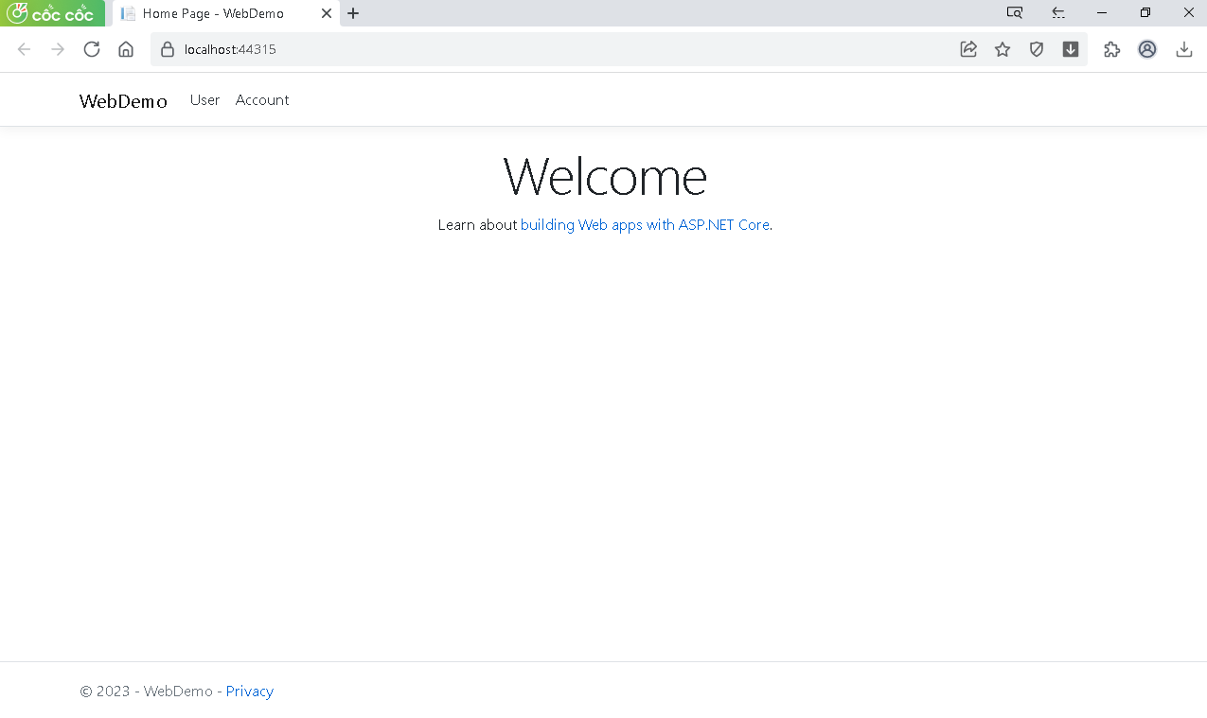

- Table thêm (**wsAccount**) gồm có: **aID, aUsername, aPassword, aIsAdmin, aEmail, aInformation**.

+ Giao diện trang Account:

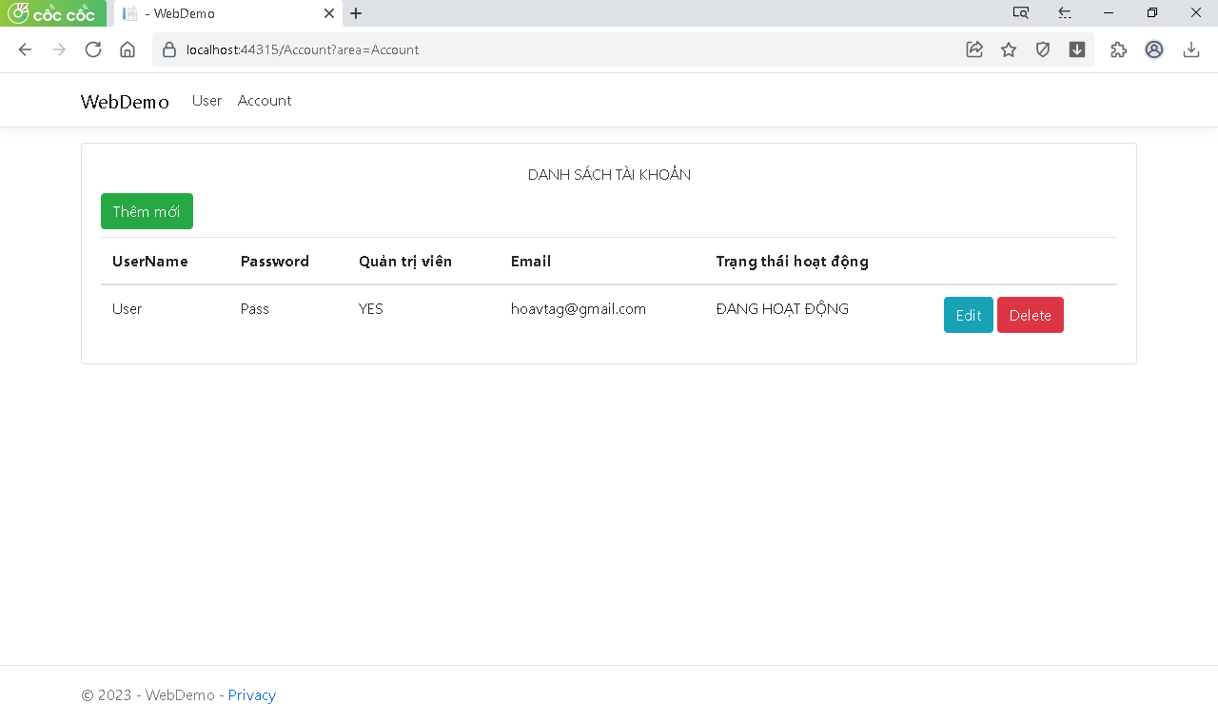

+ Giao diện trang Account – Chức năng “Thêm mới”:

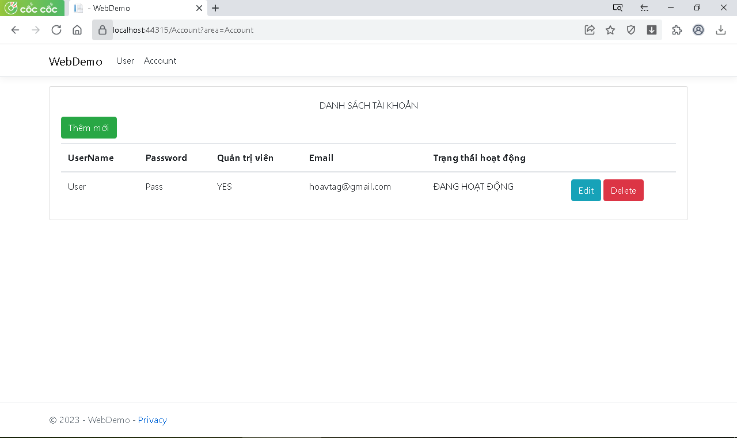

+ Giao diện trang Account – Chức năng “Edit”:

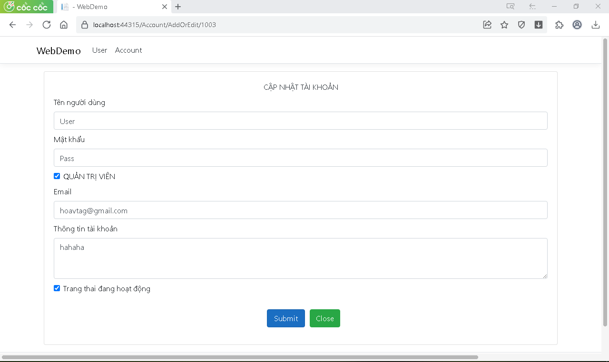

+ Giao diện trang Student – Chức năng “Delete”:

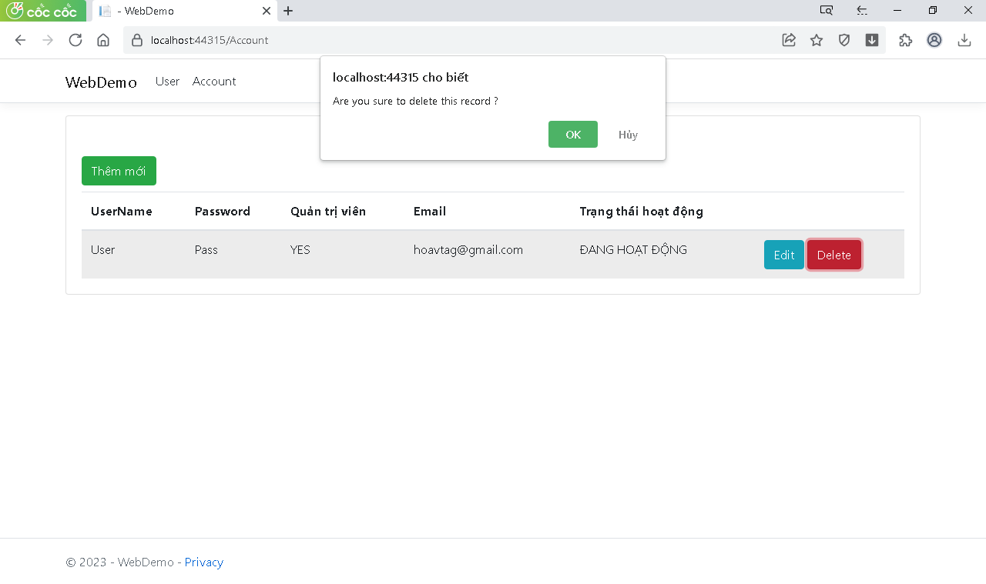

II – Code (Account):

* Account (Quản lí Tài Khoản)
* Các folder, file cần thêm/ cập nhật:

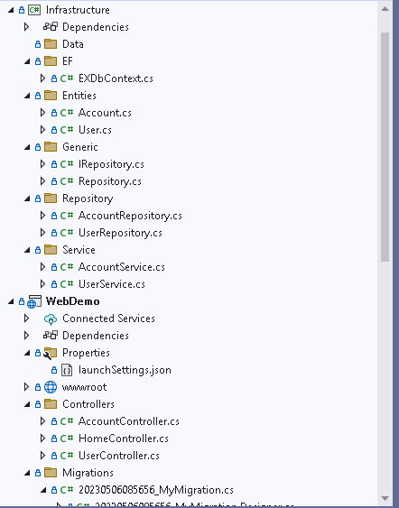

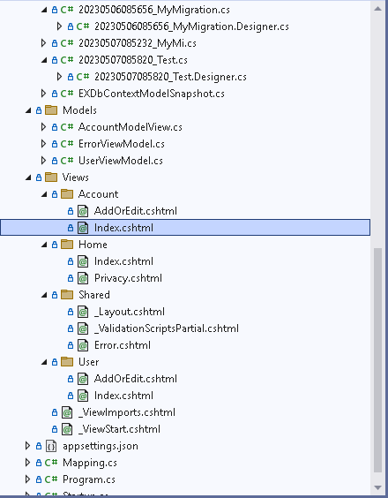

1. File class EXDbContext.cs trong folder “EF”

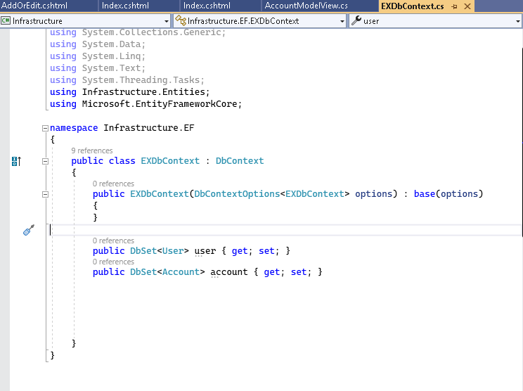

1. File class Account.cs trong folder “Entities”

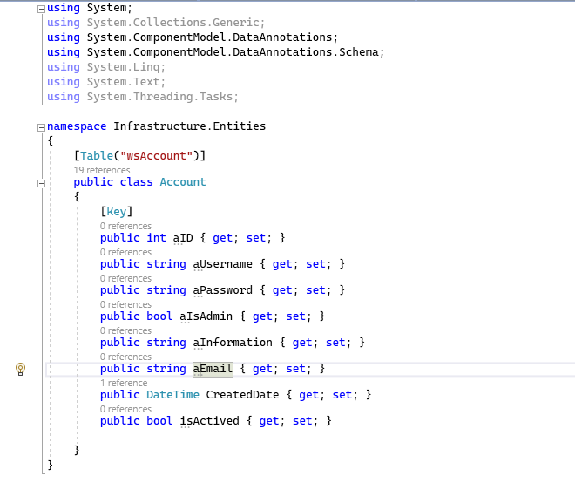

1. File interface IRepository.cs & File class Repository.cs trong folder “Generic”

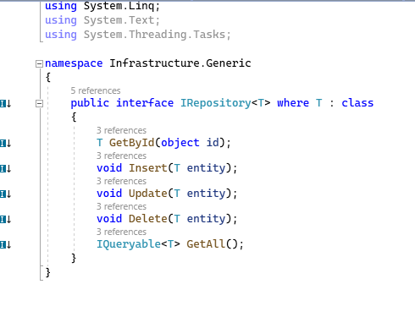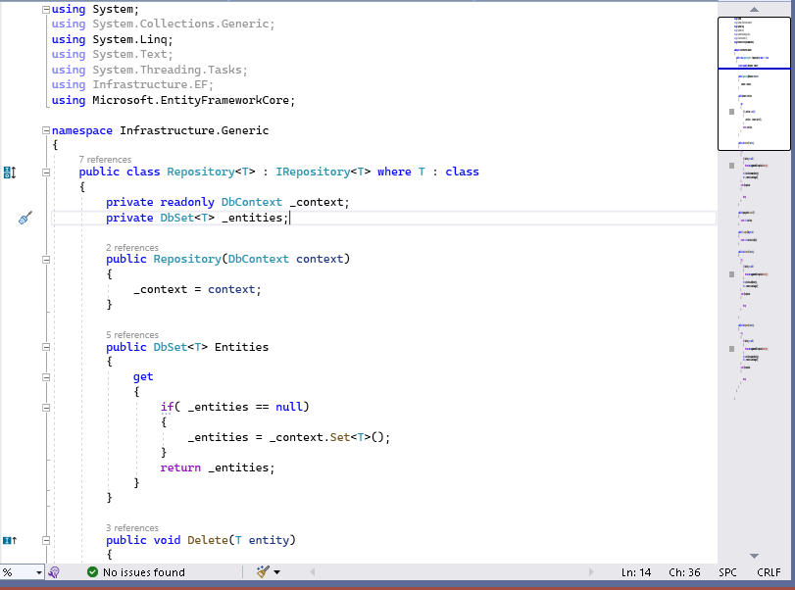

1. File class AccountRepository.cs trong folder “Repository”

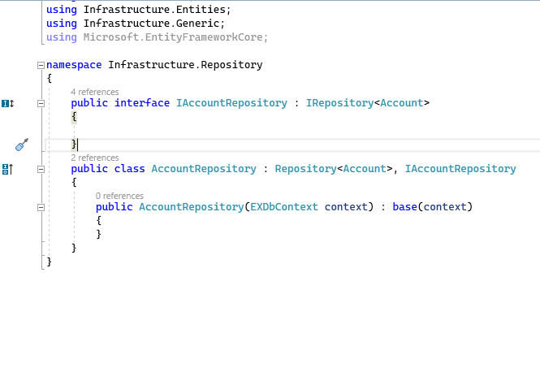

1. File class AccountService.cs trong folder “Service”

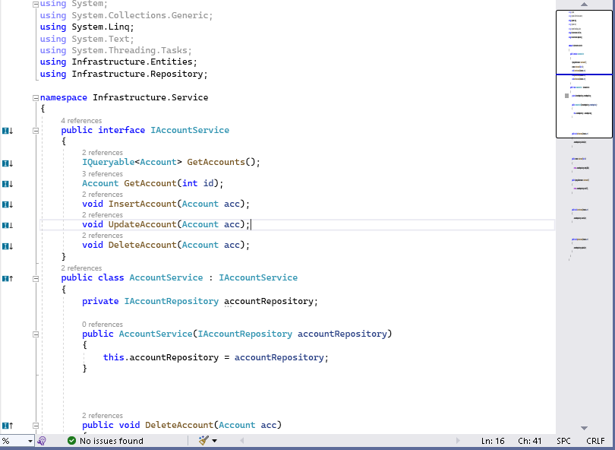

1. File controller AccountController.cs trong foler “Controllers”

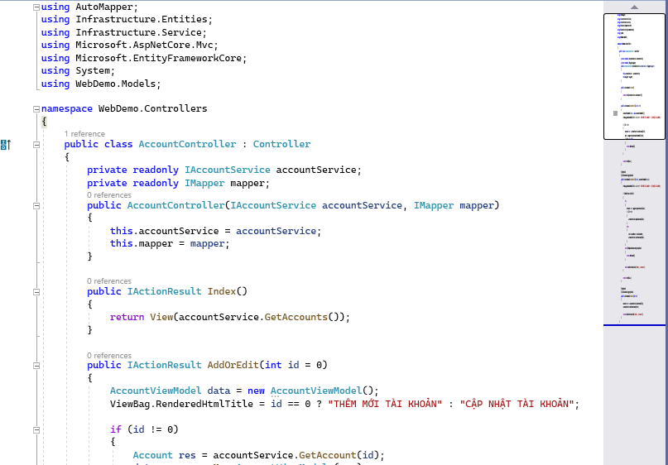

1. File controller AccountViewModel.cs trong folder “Models”

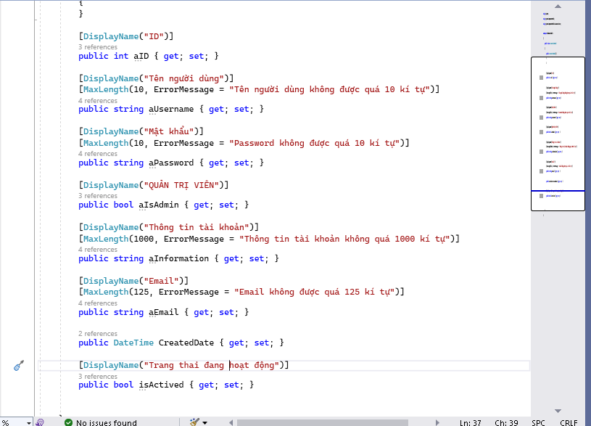

1. File html AddOrEdit.cshtml & Index.cshtml trong folder “View/Account”

- AddOrEdit.cshtml

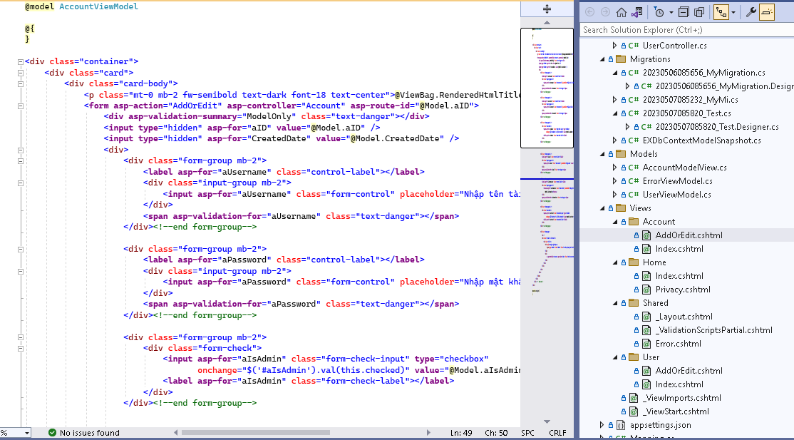

* Index.cshtml

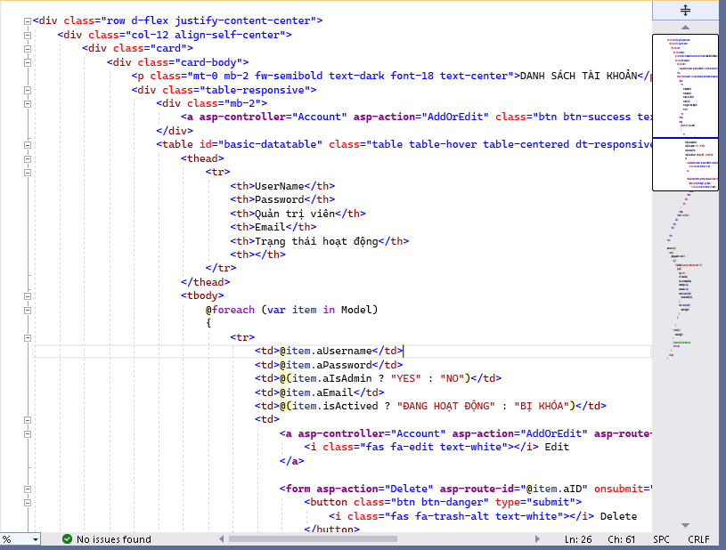

1. Update file appsettings.json

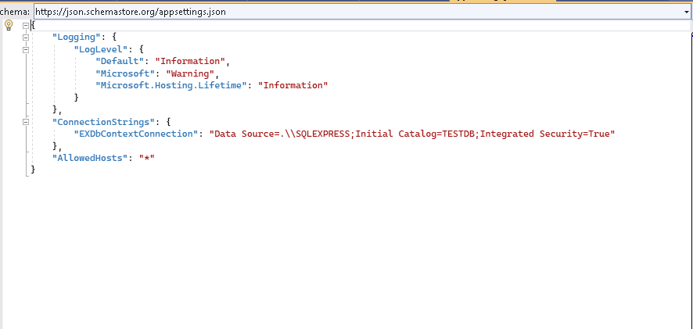

1. File class Mapping.cs

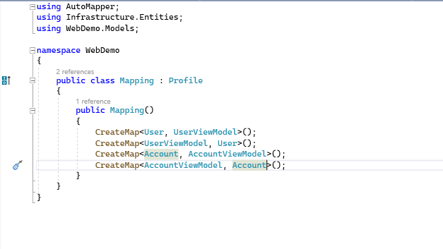

1. Update file Startup.cs

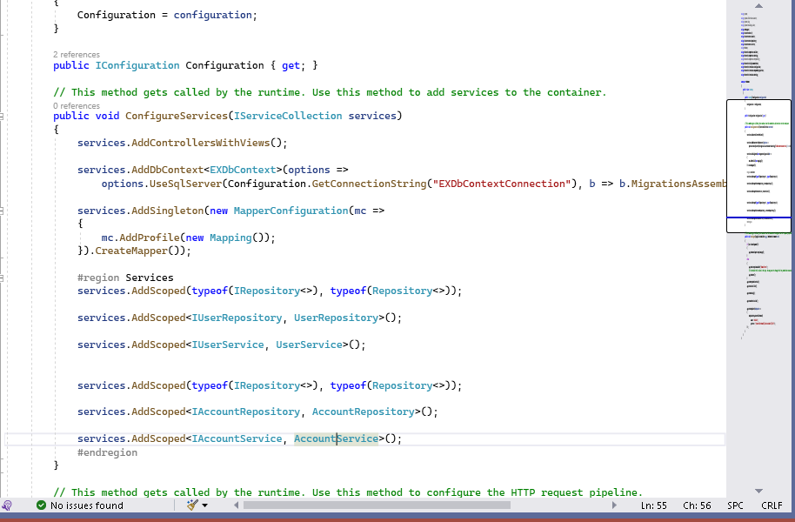

1. File data Example.bak trong folder “Infrustructure/Data”.